17. Slavnosti chřestu v Ivančicích

INFORMACE PRO VINAŘE (V)
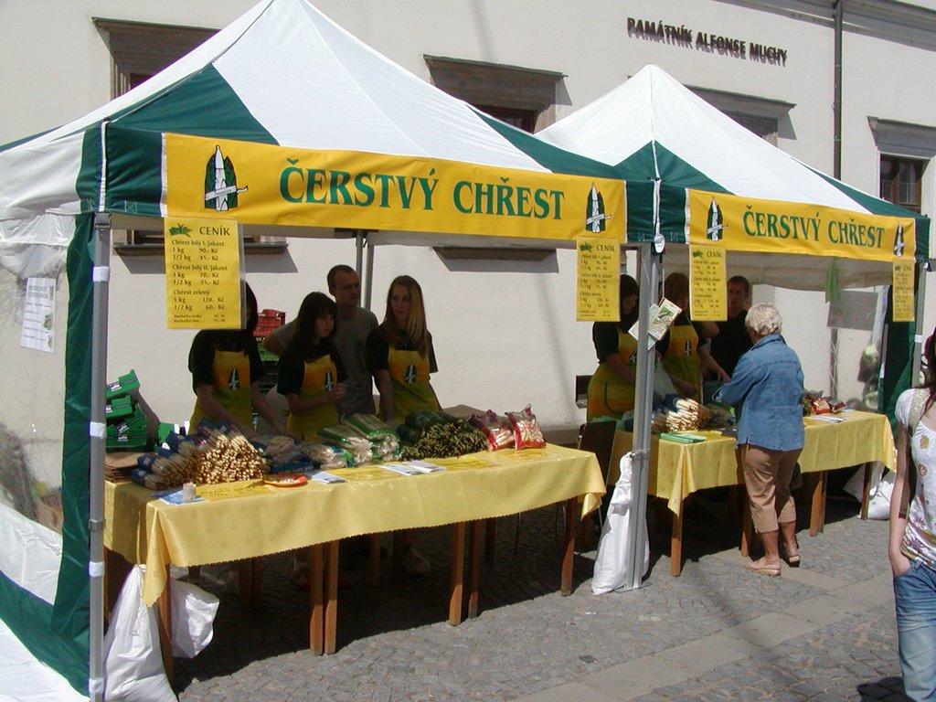
Každý kraj má svou specifickou chuť, v níž se zrcadlí jeho životní styl, historie i přírodní podmínky. Prostřednictvím projektu Ochutnejte Moravu! chceme návštěvníkům umožnit pohled do tohoto zrcadla a představit náš kraj v jeho pestrosti a typických chutích a vůních – jednou z nich je chřest. K Ivančicím patří chřest již od roku 1829, kdy sem místní lékárník a radní Anton Worell přivezl první sazenice. A právě chřestu budou vystrojeny již 17. slavnosti chřestu. Tisíce lidí budou moci během dvou dnů koupit čerstvý chřest a v degustační zóně ochutnat chřestové speciality, regionální a farmářské produkty, skvělé víno, pivo z malých pivovarů a další. Vedle toho je připravena gastronomická show, vystoupení sommeliéra, soutěže pro návštěvníky a bohatý kulturní program.

Aktivity

UZAVŘENÁ VYSTAVOVATELSKÁ ZÓNA
- prodej čerstvého chřestu a chřestových pochoutek
- ochutnávka pokrmů z chřestu (připravují vybrané restaurace)
- ochutnávka a prodej moravského vína (lokální a jihomoravští vinaři)
- ochutnávka a prodej regionálních produktů – masné výrobky, mléčné výrobky, sýry, pečivo, ovoce, zelenina a další (regionální a čeští producenti)
- ochutnávka a prodej piv z produkce malých pivovarů
- gastronomická show, jež se bude střídat s vystoupením umělců různých žánrů
- vystoupení sommeliéra s aktivní účastí veřejnosti
- soutěže pro veřejnost s denně losovanými výhrami

OSTATNÍ ČÁSTI MĚSTA
- tradiční trhy
- atrakce a zábava pro děti

Základní informace o akci

Termín: 20. – 21. 5. 2011
Místo: Palackého náměstí Ivančice
Počet vystavovatelů: 20 – 30 vystavovatelů – producentů regionálních specialit a vinařů, 10 vybraných restaurací
Počet návštěvníků: nejméně 7 000 (odhad 2010)
Vstupné: základní balíček v ceně 70 Kč (obsahuje degustační příbor s ubrouskem, degustační měnu v hodnotě 30 Kč, mapu degustační zóny s vyznačením jednotlivých vystavovatelů a jejich sortimentem, program, adresář vystavovatelů, recepty z chřestu, volný vstup do muzea Alfonse Muchy a Vladimíra Menšíka); možnost dokoupit libovolné množství festivalové měny, možnost dokoupit degustační příbor, program a recepty.
Podmínky účasti

Prodejní místo: bezplatně
Vystavovatelský poplatek: bezplatně
Další podmínky: povinná akceptace festivalové měny vedle českých korun, provize 10% z veškerých dosažených tržeb ve prospěch organizátora slavností
Základní prezentace: adresa ve festivalovém programu bezplatně;

Rozšířená prezentace – vybírat si můžete z těchto modulů:
- trvalé umístění reklamního banneru na hlavním pódiu;
- umístění loga vinaře v tištěném programu a mapě pro každého návštěvníka, na tištěných plakátech, na oficiálním webu slavností, v tištěných inzerátech slavností, v elektronickém programu slavností, v elektronických pozvánkách slavností;
- tištěné reklamní materiály vinaře vkládané do balíčku pro každého návštěvníka;
- možnost věnovat cenu do návštěvnické soutěže (například dárkový poukaz), sadu vín apod..

Rozšířená prezentace – ceník:

modul | popis | cena )*
BANNERY | umístění vlastního reklamního banneru 1 x 1,5 m na výšku na hlavním pódiu po celou dobu trvání akce | 5 000 Kč
 | výroba a umístění reklamního banneru 1 x 1,5 m na výšku na hlavním pódiu po celou dobu trvání akce | 8 300 Kč
LOGA | umístění loga v tištěných a elektronických materiálech slavností (tištěný program s mapou 10 000 ks, plakáty, inzerce, hlavní web slavností, elektronické a tištěné pozvánky) | 1 500 Kč
VKLÁDANÁ REKLAMA | tištěné reklamní materiály dodané inzerentem vkládané do základního balíčku pro návštěvníky (možný náklad 10 000 ks); velikost tiskového archu max. A4, formát po složení max. A5; tiskoviny neskládáme, musí být dodány již složené; 2 000 - 4 999 ks | 0,80 Kč/ks
 | tištěné reklamní materiály dodané inzerentem vkládané do základního balíčku pro návštěvníky (možný náklad 10 000 ks); velikost tiskového archu max. A4, formát po složení max. A5; tiskoviny neskládáme, musí být dodány již složené; více než 5 000 ks | 0,50 Kč/ks
CENY | možnost věnovat cenu o min. hodnotě 1000 Kč do návštěvnické soutěže (například dárkový poukaz); moderátor představí firmu při losování návštěvnické soutěže, pop up banner inzerenta bude umístěn na pódiu po dobu losování; | -

)* Ceny bez DPH

Uzávěrka přihlášek: 10. dubna 2011

Koordinace vystavovatelů, informace

Pavla Vacová, tel. 605 107 632, e-mail p.vacova@seznam.cz

Podrobné informace

Každý zúčastněný podnik připraví k degustaci vzorky podle vlastního uvážení a současně bude prodávat své produkty. Sortiment, jenž bude producent nabízet, bude zveřejněn spolu s adresou vinaře v programu a bude dohodnut předem s koordinátorem.
Pořadatel vinařům poskytuje bezplatně krytý prostor (předběžně kryté podloubí na nádvoří radnice), kde bude zřízena specializovaná vinařská degustační zóna. Každé místo bude vybaveno manipulačním stolem. Pořadatel dále zajistí společné technické zázemí (například pro převlečení) a dodávku ledu na chlazení vzorků. Nádoby na chlazení vzorků ledem si vinaři zajistí sami.
Pokud bude chtít vinař umístit ve svém prostoru vlastní reklamu (např. bannery, tabule), je třeba tuto skutečnost dohodnout s koordinátorem. Pořadatel si vyhrazuje právo určit nebo nepovolit její umístění s ohledem na prostorové poměry.
Umístění prodejního místa určuje pořadatel. Pokud má vinař vlastní zařízení, jež bude potřebovat napojení na sítě, projedná tyto skutečnosti předem s koordinátorem. Prodejní místo bude jednotně označeno (zajistí pořadatel). Ostatní vybavení si producent/prodejce zajistí sám.
Degustační vzorky se budou podávat v degustačním skle, jež si oproti záloze návštěvníci vyzvednou u vstupu do vinařské zóny.
Vinař je povinen vedle českých korun akceptovat i festivalovou měnu. Festivalovou měnu bude pořadatel odebírat v průběhu dne, na konci dne bude celá tržba vyměněna za české koruny. Z veškerých tržeb v průběhu slavností bude odečtena 10% provize z tržby ve prospěch organizátora (výdaje na propagaci festivalu a přípravu degustační zóny).
Další informace ( vjezd, parkování atd.) budou upřesněny později.

Shrnutí
Pořadatel zajišťuje:
- 1 x prodejní místo pro vinaře
- elektřina v případě, že bude objednána předem;
- jednotné označení každého místa;
- program festivalu s orientační mapou a adresářem vystavovatelů
Objednatel zajišťuje:
- potřebné vlastní vybavení stánku pro vlastní prodej
- zboží k prodeji v dostatečném množství po celou dobu slavností.

Pořadatel:
Kulturní a informační centrum v Ivančicích, http://kic.ivancice.cz/
Mgr. Aleš Tureček, ředitel, 546 419 429, e-mail: kic@selfnet.cz

Organizace vystavovatelů:
ECEAT, European Centre for Ecology and Tourism, www.eceat.cz
Pavla Vacová, tel. 605 107 632, e-mail p.vacova@seznam.cz

Partneři slavností
Centrála cestovního ruchu Jižní Moravy, www.cccrjm.cz
Vinařský fond České republiky, www.vinarskyfond.cz
Petr Stupka, www.ceskykulinar.cz
Turistika.cz, www.turistika.cz
SlowFood, www.slowfood.cz
Česká chuťovka, www.ceskachutovka.cz
Klub českých turistů, www.kct.cz
Folklorní sdružení České republiky, www.folklornisdruzeni.cz

